Unit 6 Lesson 24: Analicemos qué tan razonables son las soluciones

WU Observa y pregúntate: Lenguas nativas de los Estados Unidos (Warm up)

Student Task Statement
¿Qué observas y qué te preguntas?
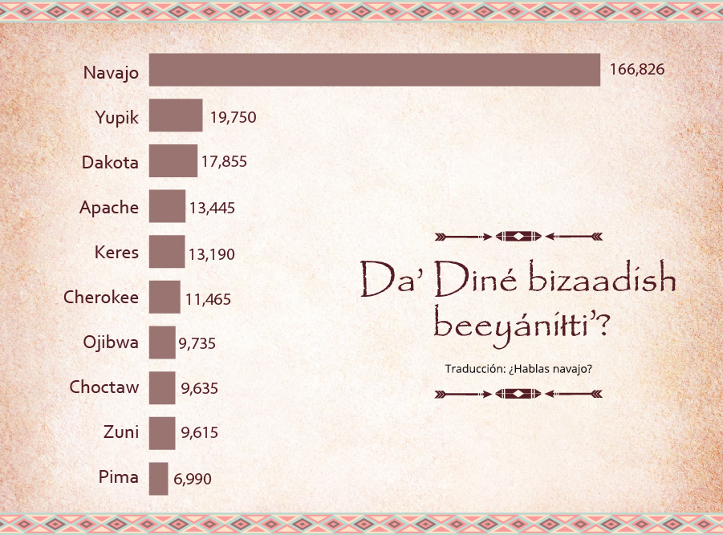

Activity Synthesis
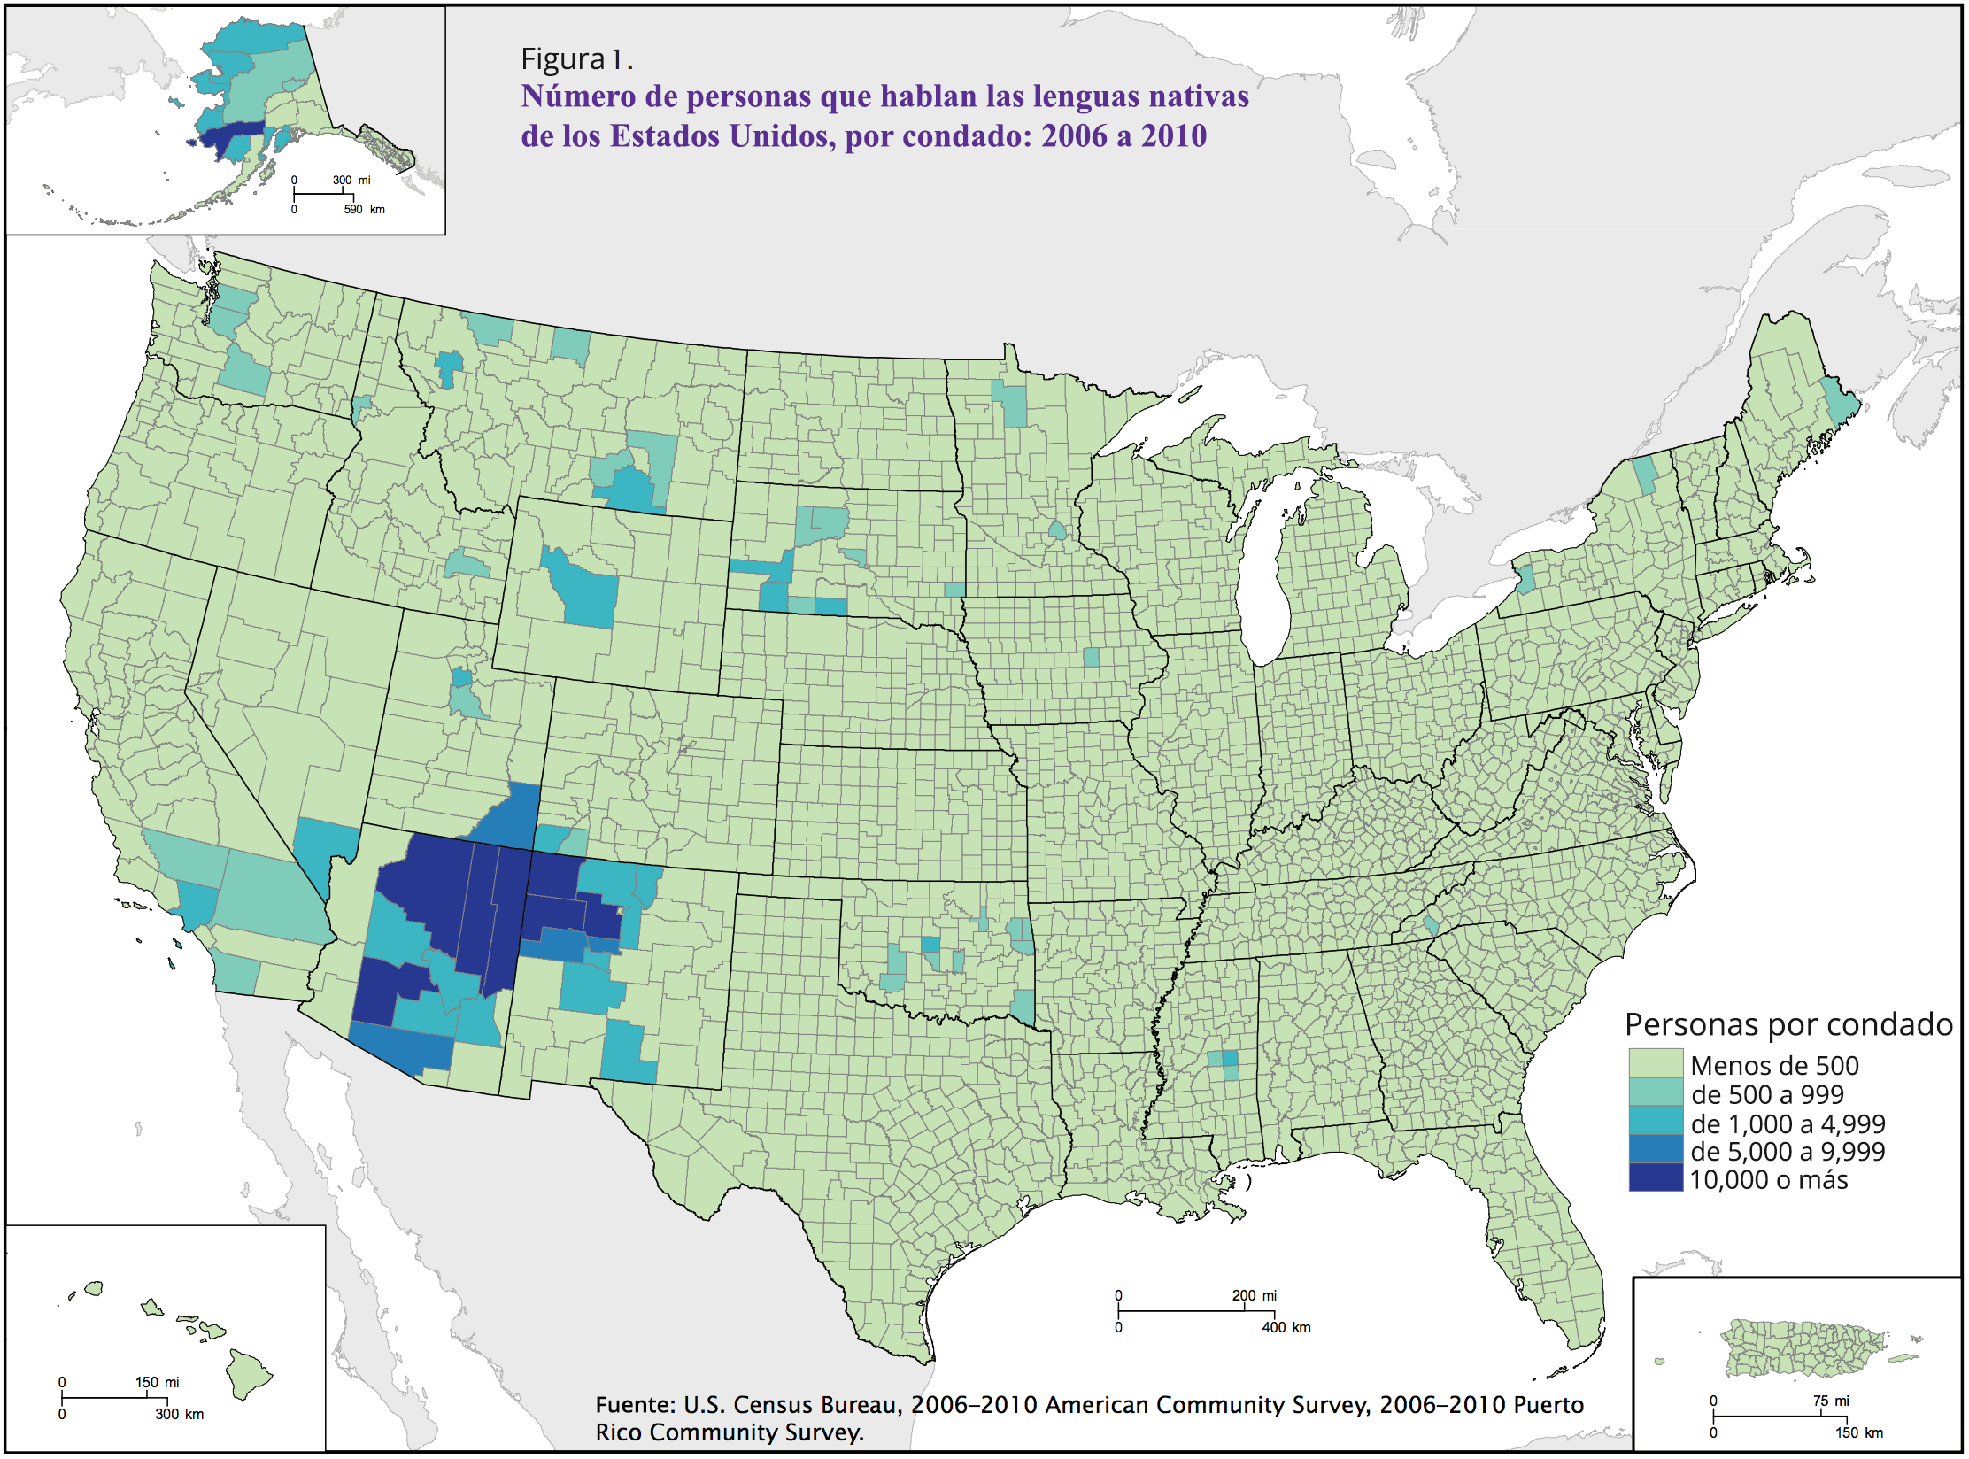

1 ¿Hablas navajo?

Student Task Statement
- En la lista de las diez lenguas nativas más habladas en los Estados Unidos, las que más se hablan son el navajo y el yupik.
  - ¿Cuántas personas más hablan navajo que yupik? Muestra cómo razonaste.
- lengua | - número de personas que lo hablan
- Navajo | - 166,826
- Yupik | - 19,750
- Dakota | - 17,855
- Apache | - 13,445
- Keres | - 13,190
- Cherokee | - 11,465
- Ojibwa | - 9,735
- Choctaw | - 9,635
- Zuni | - 9,615
- Pima | - 6,990
  - ¿El número de personas que hablan navajo es aproximadamente cuántas veces el número de personas que hablan yupik? Muestra cómo razonaste.
- El navajo, el apache y el cherokee se han usado en épocas de guerra para ayudar a los militares de los Estados Unidos a mantener seguras sus comunicaciones. Pues sus enemigos no pueden entenderlas.
  - Basándote en estos datos, ¿cuántas personas podrían haber sido capaces de entender las comunicaciones? Muestra cómo razonaste.
  - ¿Cómo sabes que tu respuesta es razonable?
- ¿Hay más personas que hablan navajo que el total de personas que hablan las otras nueve lenguas? Explica o muestra cómo lo sabes.

2 Idiomas que se hablan en Filadelfia y Chicago

Student Task Statement
Filadelfia, el lugar donde nacieron los Estados Unidos, es una ciudad diversa y es el hogar de personas que tienen distintos orígenes.
La tabla muestra datos del 2017 sobre algunos tipos de idiomas que se hablan en Filadelfia y el número de personas que habla cada uno.
idioma | número de personas que lo hablan en Filadelfia
Solo inglés | 1,224,539
Español | 127,352
Otros idiomas indoeuropeos | 6,750
Asiático | 364
- Basándote en los datos, ¿en Filadelfia hay más personas que solo hablan inglés o más personas que hablan un idioma diferente al inglés? Muestra cómo lo sabes.
- ¿Cuál es la diferencia entre el número de personas que solo hablan inglés y el número de personas que hablan otro idioma? Muestra cómo lo sabes.
- La ciudad de Chicago tiene una población similar a la de Filadelfia.
- Esta tabla muestra datos sobre algunos tipos de idiomas que hablan las personas en Chicago.
- idioma | - número de personas que lo hablan en Chicago
- Solo inglés | - 1,731,836
- Español | - 422,568
- Otros idiomas indoeuropeos | - 25,777
- Asiático | - 1,005
  - ¿Cuántas personas más hablan español y otros idiomas indoeuropeos en Chicago que en Filadelfia? Muestra tu razonamiento.
  - ¿Cómo sabes que tu respuesta es razonable?
© CC BY 2021 Illustrative Mathematics®

